**Git verziókezelő rendszer laborgyakorlat 3.**

**Önálló munka feladatlapja kiosztott feladat alapján**

**Tanuló neve: Szarvas Szabolcs**

**A webszerkesztés feladat sorszáma: 15**

Kitöltés után küldje vissza a feladatlapot a kész munkafájlokkal együtt. A webszerkesztéshez megoldási útmutató a dokumentum végén található.

A szükséges git parancsokat kimásolhatja innen.

1. Saját gépén hozza létre a Dokumentumok mappán belüla **sajátnév-gitXX-repo** projekt mappát.

Az XX helyére a kiosztott feladat sorszáma kerüljön!  
Csomagolja ki a mappába a mellékelt zip fájl tartalmát.   
A **sajátnév-gitXX-repo** mappa a fájlkezelőben és a parancssorban is legyen megnyitva a   
**sajátnév-gitXX-repo** mappa! Ehhez a mappa címsorában adja ki a **cmd** parancsot!

ÁLLÍTSA NAGYOBBRA A PARANCSSOR BETŰMÉRETÉT!

Ebben a mappában adjuk ki a **git init** parancsot. Ekkor létrejön benne a **.git** mappa, ebben fog tárolódni a repository, és összes követési adata.

Végezze el az ***index.html*** nevű fájlhoz kapcsolódó feladatokat!

Mentse el és zárja be az ***index.html*** oldalt.

Állítson be verziókövetést az index.html fájlra a **git add index.html** paranccsal, majd adja ki a **git status** parancsot.

*Másolja ide a kiadott parancsnak és kimenetének képernyőképét. A KÉPERNYŐKÉP A TELJES KÉPERNYŐRŐL KÉSZÜLJÖN A PRINT SCREEN BILLENTYŰVEL!*

*Képernyőkép:*

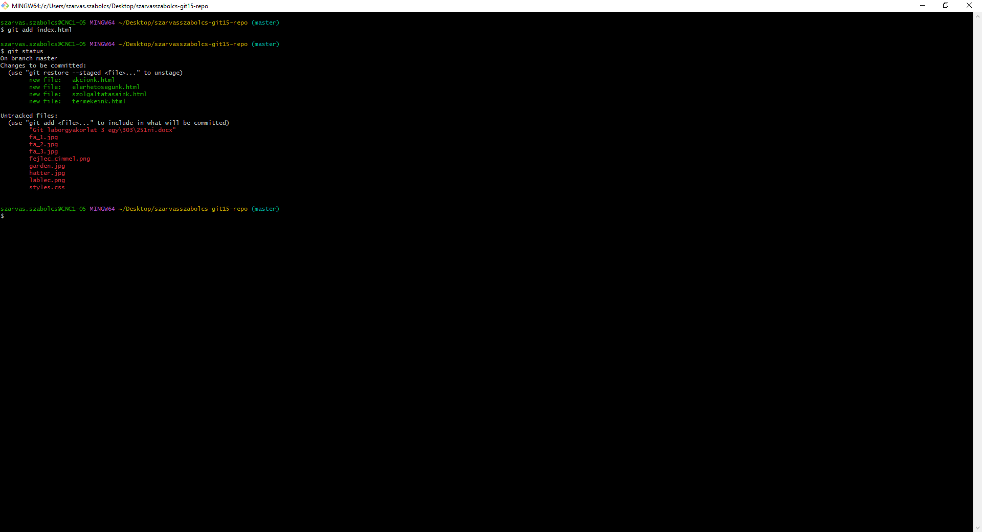

Adja ki a **git commit -m "Index lap létrehozva"** parancsot, majd a sikerességet ellenőrizze a **git log** paranccsal.

*Másolja ide a kiadott parancsnak és kimenetének képernyőképét. A KÉPERNYŐKÉP A TELJES KÉPERNYŐRŐL KÉSZÜLJÖN A PRINT SCREEN BILLENTYŰVEL!*

*Képernyőkép:*

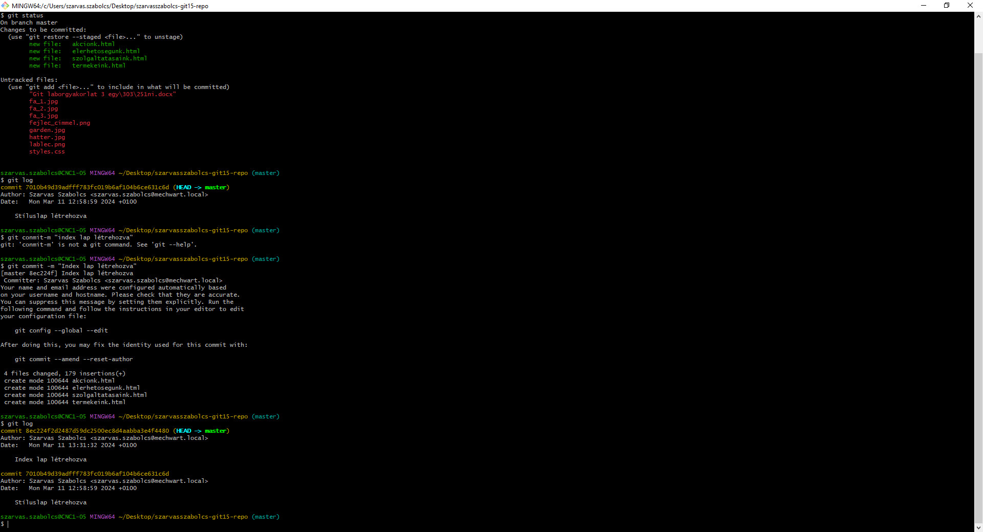

Végezze el a további weblapokkal kapcsolatos feladatokat. Ha kész van, mentse ezeket!

Állítson be verziókövetést a most szerkesztett fájlokra a

**git add valami1.html valami2.html valami3.html** paranccsal, majd adja ki a **git status** parancsot.

A valamik helyére saját weblapjai kerüljenek!

*Másolja ide a kiadott parancsnak és kimenetének képernyőképét. A KÉPERNYŐKÉP A TELJES KÉPERNYŐRŐL KÉSZÜLJÖN A PRINT SCREEN BILLENTYŰVEL!* 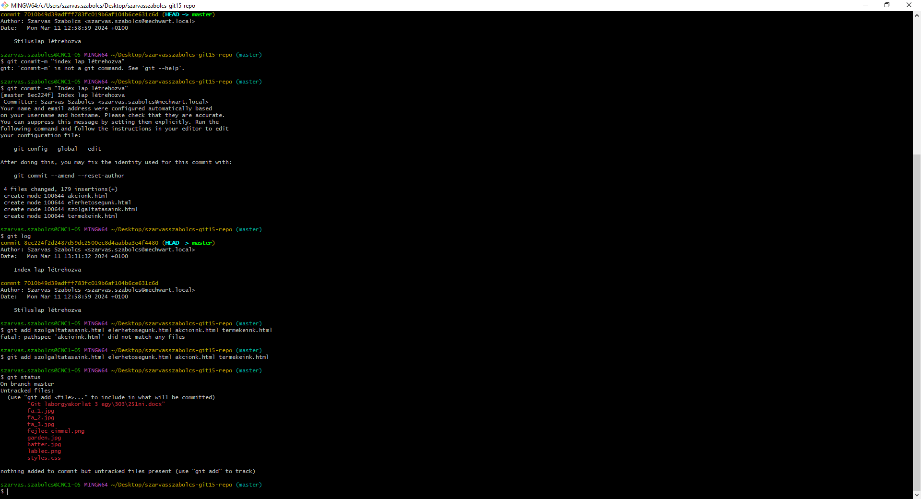

*Képernyőkép:*

Adja ki a **git commit -m "valami1, valami2, valami3, weblapok létrehozva"** parancsot, majd a sikerességet ellenőrizze a **git log** paranccsal.

A valamik helyére saját weblapjainak címei kerüljenek!

*Másolja ide a kiadott parancsnak és kimenetének képernyőképét. A KÉPERNYŐKÉP A TELJES KÉPERNYŐRŐL KÉSZÜLJÖN A PRINT SCREEN BILLENTYŰVEL!*

*Képernyőkép:*

Nyissa meg a ***styles.css*** fájlt. Végezze el az ehhez kapcsolódó feladatokat!  
Ha kész van, mentse ezeket!

Állítson be verziókövetést az index.html fájlra a **git add styles.css**paranccsal, majd adja ki a **git status** parancsot**.**

*Másolja ide a kiadott parancsnak és kimenetének képernyőképét. A KÉPERNYŐKÉP A TELJES KÉPERNYŐRŐL KÉSZÜLJÖN A PRINT SCREEN BILLENTYŰVEL!*

*Képernyőkép:*

Adja ki a **git commit -m "Stíluslap létrehozva"** parancsot, majd a sikerességet ellenőrizze a **git log** paranccsal.

*Másolja ide a kiadott parancsnak és kimenetének képernyőképét. A KÉPERNYŐKÉP A TELJES KÉPERNYŐRŐL KÉSZÜLJÖN A PRINT SCREEN BILLENTYŰVEL!*

*Képernyőkép:*

A commitok történetét a **git log –oneline** paranccsal tekintse meg.

*Másolja ide a kiadott parancsnak és kimenetének képernyőképét. A KÉPERNYŐKÉP A TELJES KÉPERNYŐRŐL KÉSZÜLJÖN A PRINT SCREEN BILLENTYŰVEL!*

*Képernyőkép:*

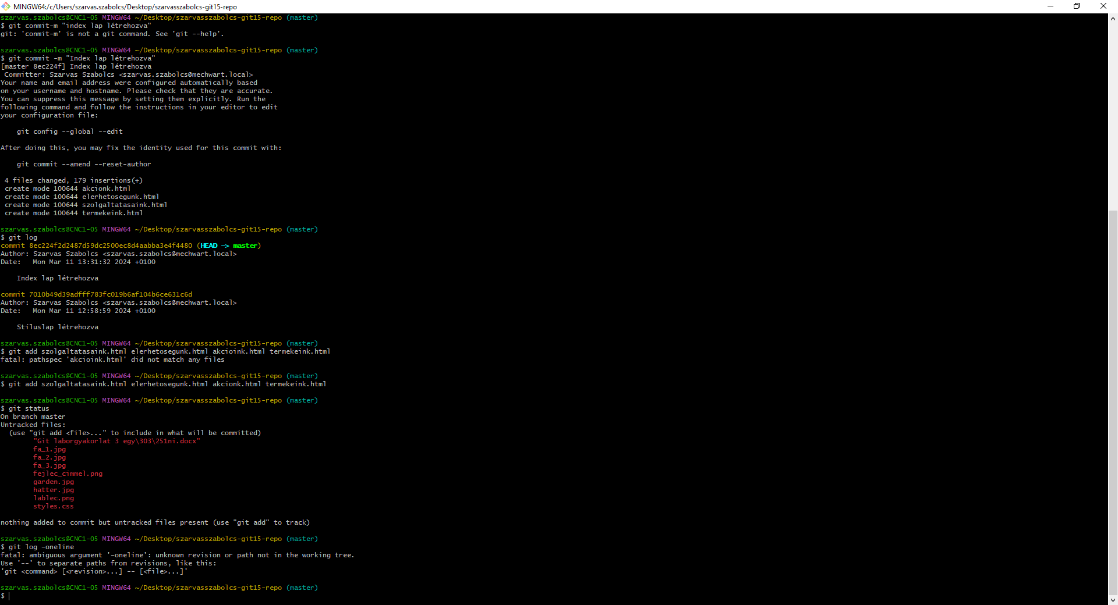

A legutolsó verziót címkézze a következő paranccsal: **git tag -a v1.0 -m "A webhely stabil változata"**

A **git log –oneline** parancs kimenetében kapott kóddal állítsa vissza az **Index lap létrehozva** l állapotot, amit az első commit eredményezett.Ehhez használja a következő parancsot: **git checkout 54650a3** MINDENKI A SAJÁT KÓDJÁT ÍRJA IDE!

*Másolja ide a kiadott parancsnak és kimenetének képernyőképét. A KÉPERNYŐKÉP A TELJES KÉPERNYŐRŐL KÉSZÜLJÖN A PRINT SCREEN BILLENTYŰVEL!*

*Képernyőkép:*

Térjen vissza a jelenlegi, utolsó verzióhoz a **git checkout master** paranccsal.

*Másolja ide a kiadott parancsnak és kimenetének képernyőképét. A KÉPERNYŐKÉP A TELJES KÉPERNYŐRŐL KÉSZÜLJÖN A PRINT SCREEN BILLENTYŰVEL!*

*Képernyőkép:*

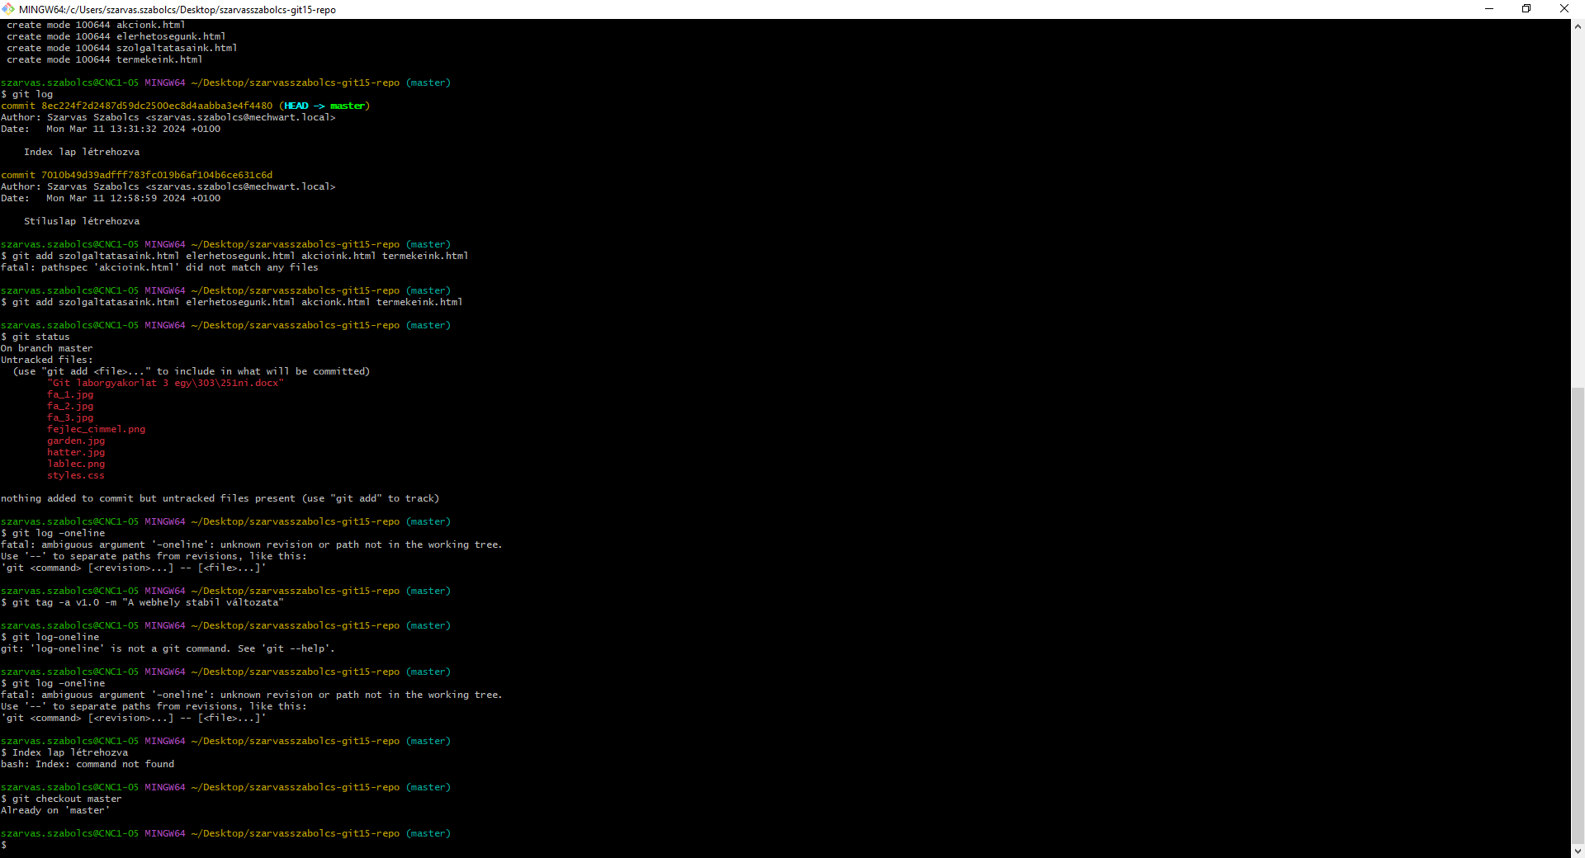

*Az elkészült weblapok teljes képernyős képernyőfotói böngészőben megjelenítve:*

**VÉGE A FELADATOKNAK!**